旁路管理ap
举例说明：某公司需要主路由上网，旁路由来管理ap。以下是拓扑图：
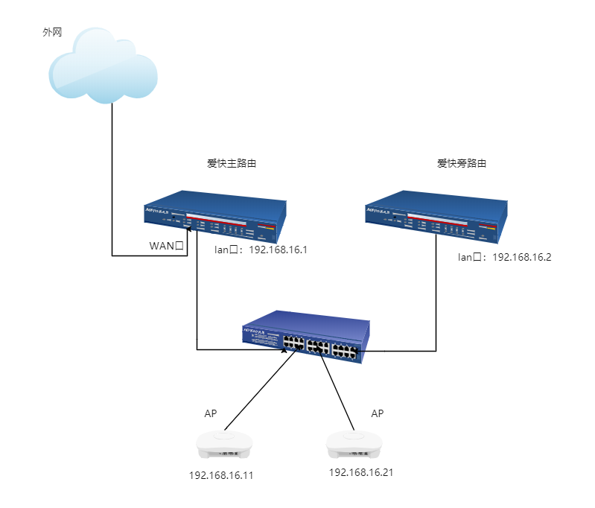
第一步：主路由和旁路由内网配置在同一网段，主路由上面配置dhcp。
第二步：主路由在系统设置--基础设置里面选择主干模式，旁路由在系统设置--基础设置选择旁路模式。
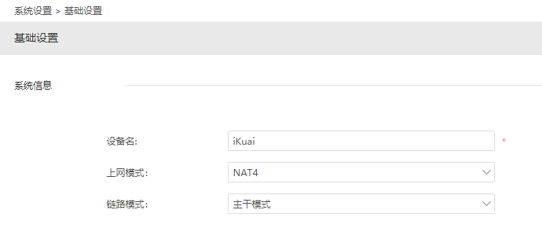

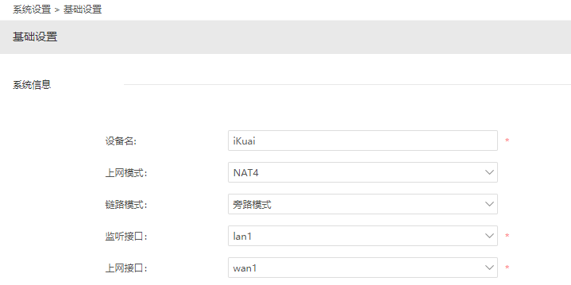
然后在旁路由上开启AC智能控制，就可以识别到ap了。
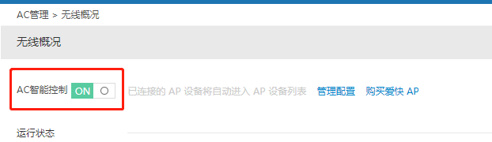

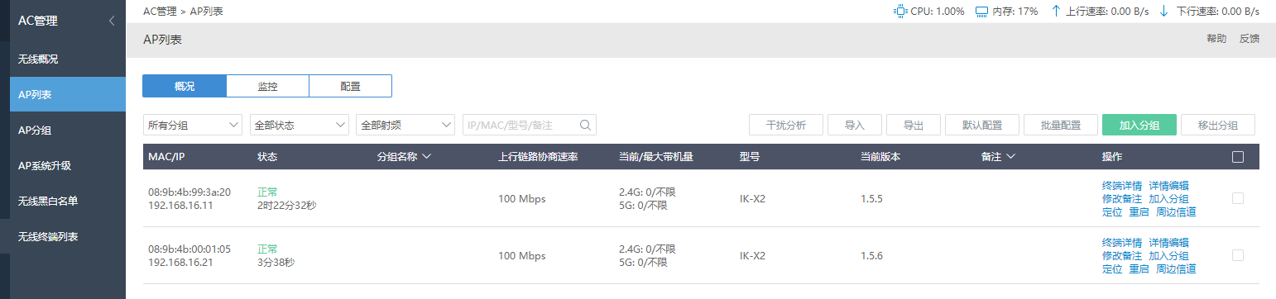

如果旁路由没有旁路模式，那么就在主路由上面设置option43指向旁路由网关，然后就可以在旁路由上识别到ap了。
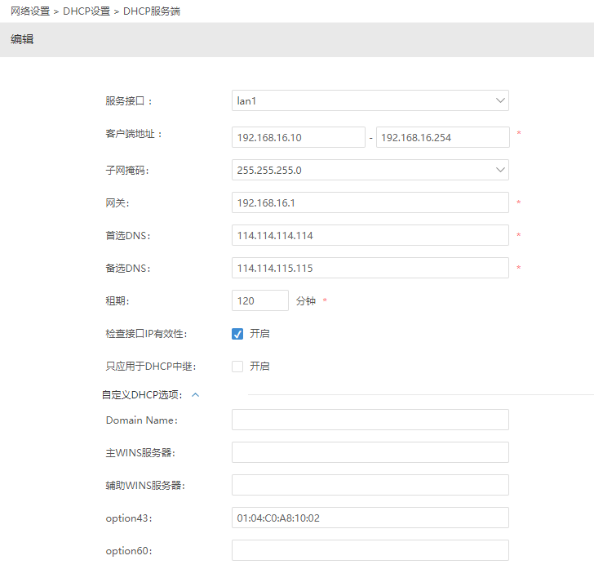

如果爱快路由器做旁路并且和AP之间经过了三层设备，那么需要在三层交换机上配置option43指向旁路由网关。

